Comunicato stampa

IN OCCASIONE DELLA S.A.M. 2021
L’Ospedale di Sassuolo e l’Unione dei Comuni del Distretto Ceramico promuove
Un concorso fotografico dedicato all’allattamento al seno
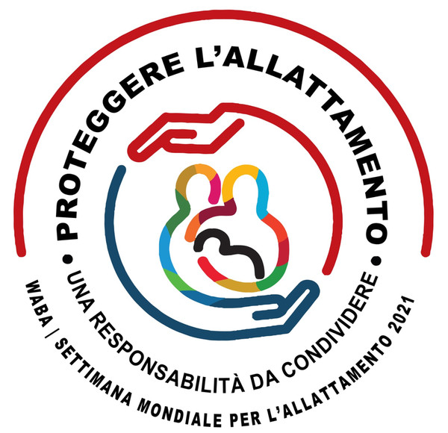
Un concorso fotografico per promuovere la Settimana Mondiale dell’Allattamento 2021 (SAM). È questa l’idea lanciata dall’Ospedale di Sassuolo e dall’Unione dei Comuni del Distretto Ceramico. Il titolo del concorso, #tiproteggerò, vuole essere un duplice omaggio al tema promosso a livello mondiale dalla World Alliance for Breastfeeding Action (WABA) e recepito dal Movimento Allattamento Materno Italiano (Mami) per la SAM di quest’anno, il cui motto è proprio “Proteggere l’allattamento” e anche alla canzone ‘La Cura’ di Franco Battiato, musicista e cantautore scomparso recentemente.
Il ‘contest’ fotografico, incentrato su immagini che raccontino i mille volti dell’allattamento materno, è aperto a tutti i residenti nel Distretto e a coloro che hanno partorito in ospedale a Sassuolo, senza alcun limite temporale o di provenienza geografica. Per partecipare – gratuitamente – è necessario iscriversi attraverso il sito internet www.ospedalesassuolo.it o la pagina Facebook aziendale. Il termine ultimo per inviare la propria fotografia è il 17 settembre.
Tra le fotografie inviate, 10 immagini saranno scelte da una giuria appositamente nominata, per diventare una mostra ‘itinerante’ che sarà inaugurata sabato 25 settembre a Formigine, all’interno della “Sala Loggia” (ore 15.00). Per gli autori delle 3 foto più votate, inoltre, sono previsti alcuni premi, tra i quali una cena al ristorante ‘Il Calcagnino’ e una confezione con l’aceto balsamico tradizionale proveniente dall’Acetaia comunale, che vanta una storia di 50 anni.
Ma non solo. Nell’ambito delle iniziative promosse per il ‘Settembre formiginese’, ostetriche, infermiere della Pediatria e ginecologi dell’ospedale saranno presenti in piazza a Formigine con un info point, sempre nella giornata di sabato 25 settembre, e organizzeranno laboratori, giochi e e incontri dedicati all’allattamento materno.

